CELEBRATION DES PASSAGES. 1.066

Destinataires privilégiés :  X Les enfants (cycle : 0 1, 0 2, X 3, X 4).  0 L’équipe enseignante.  0 Les parents, la communauté paroissiale.  Date de la dernière mise à jour : 22/03/07  Moment de l’année : mars - avril 2007 ou… | Champs d’action visés :  X Champ de la pédagogie.  0 Champ des relations 0 intér., 0 extér. à l'école  0 Champ de l'organisation de la vie scolaire.  0 Champ de la proposition, de la célébration de foi.  Type d'activité : jeu - recherche.

Idée de base :  La fiche en un coup d’oeil :  Vous désirez en savoir plus ? Lisez alors aussi ces quelques commentaires :  Le texte.  Le récit de la découverte du tombeau vide par Marie de Magdala est au cœur de ce travail. Néanmoins, pour rappeler le contexte, quelques versets de Luc où sa mort et sa mise au tombeau sont ajoutés (voir texte ainsi adapté en annexe 1).  Ce texte aura fait évidemment l’objet d’un travail d’explorations et de réexpressions diverses.  Des oppositions ont été relevées dans ce texte.  Les enfants auront peut-être découvert :  - vendredi (Lc 23,54) > < dimanche (Jn 20,1)  - déposé dans le tombeau (Lc 23,53) > < enlevé du tombeau (Jn 20,13)  - Jésus meurt > < Jésus est ressuscité  - l’obscurité (Lc 23, 44) > < le jour se lève (Jn 20,1)  - elle restait là (Jn 20,11) > < elle s’en va (Jn 20,18)  - je ne sais pas où on l’a mis (Jn 20,13) > < j’ai vu le Seigneur (Jn 20,18)  - couché (Jn 20,12) > < debout (Jn 20,14)  - me tenir (Jn 20,17) > < je monte (Jn 20,17)  - pierre fermant le tombeau (Mt 27,60) > < pierre enlevée du tombeau (Jn 20,1)  Leur antinomie aura été mise en évidence en parallèle avec l’insistance : « elle se retourna », elle changea de point de vue, elle se convertit. Il y a passage d’une situation à une autre, c’est le sens du mot Pâques.  Recherche d’autres oppositions, d’autres passages.  Nous les imaginons ou nous nous basons sur le texte de la prière de saint François d’Assise pour en trouver (voir annexe 2).  Recherche, ensuite, de passages, de petites résurrections dans la vie du groupe - classe ou, si certains enfants désirent s’exprimer, au niveau de leur vie personnelle :  - nous rejetions... > < nous accueillons  - nous ne savions pas faire… > < et maintenant nous savons  - nous nous sommes bagarrés > < nous avons fait la paix  - nous gardions pour nous… > < nous partageons  - etc.  Tous ces passages sont écrits dans des … œufs de Pâques, symboles de Résurrection (fermé/ouvert, mort/vie). Deux zones séparées par une ligne brisée pour marquer la difficile rupture que ce passage impose sont tracées sur chaque œuf. Sur la partie inférieure, est écrite la situation passée et sur la partie supérieure, la nouvelle. Tous les œufs - messages sont ensuite découpés en deux pour la célébration.  Réalisation du panneau des passages.  Au centre, les enfants pourraient dessiner un baptême (ou en coller une illustration) : passage aussi de la mort à la vie. Place est laissée tout autour pour y placer les œufs de passages réalisés. (annexe 3) Ce panneau servira de décor pour notre célébration.  Apprentissage des chants.  (CD Mots-clés n° 14) Nous levons les yeux vers ta lumière  Notre Père, écoute nos prières.  -------------------  (CD Mots-clés n° 4) Ref : Va porter, va porter le soleil N.B. Chant appris à Noël et  Eclaire un morceau de la terre repris ici pour faire le lien  Va planter, va planter un arbre avec le mot-clé «lumière».  Et sème du grain de lumière  Sur ton chemin  Adapté pour Pâques  En ce matin de Passage Prends la route avec tous ceux Prends la route avec tous ceux  Où Jésus s’est réveillé Qui ont faim de s’entraider Qui ont faim de consoler  Va planter un arbre Va planter un arbre Va planter un arbre  Au jardin de la Vie Au jardin de la paix Aux jardins abîmés  Apprentissage du geste.  Geste terre / ciel  Déroulement de la célébration proposé ici à titre d’exemple.  Chant d’entrée : « Va porter le soleil »  Intro : présentation du thème des passages  Lecture du récit Mort et Résurrection en 4 temps  Prière : On achève la prière de St François en disant le dernier paragraphe.  Envoi en mission. Comme Marie de Magdala, va porter la Bonne Nouvelle, va porter le soleil  Reprise finale du chant : « Va porter le soleil. » |   PLE 3.7  FOI 1.1 a  > FA 1.065  PLE 2 et 3  > FA 1.067
  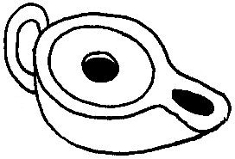 | Cette fiche s’inscrit dans le cadre du Fil Rouge de l’animation pastorale 2006/2007 consacrée à l’initiation de nos enfants à la symbolique. Elle fait référence au document « Mots-clés pour entrer dans la Bible » édité aux Editions Averbode (1)  Préparer et vivre une célébration de Pâques où est mis en évidence le sens du mot Pâques, passage de la mort à la vie.
  A partir du récit de la mort et de la résurrection de Jésus (conversion de Marie de Magdala et son envoi en mission), élaborons ensemble un « panneau des passages » qui sera au centre de notre célébration.
  L’opposition terre / ciel et ses correspondants dans le texte est à la base de notre recherche d’oppositions qui concrétisent ces passages.
  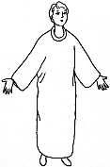 | - Arrêt après Lc 54 :  - Sur le panneau des passages nous apportons les œufs « petites morts »  - Allumons le cierge pascal et reprenons la lecture,  - A la fin du verset 16, geste silencieux : le groupe face aux participants se retourne, puis adopte la position de « Jésus qui se donne à reconnaître ».  - Au verset 17, le geste se poursuit : lever les yeux au ciel  - A la fin de la lecture, manifestons notre conversion :  - Chacun s’avance pour « ouvrir son œuf » et marquer son « passage » en y collant une « petite résurrection ».  - A chaque « passage », prière à la manière de saint François d’Assise :  «Seigneur, là où est…, que je mette …»  et reprise du refrain « Nous levons les yeux vers ta lumière… ».

Références bibliques : Lc 23,44.46 . 50 -54 / Mt 27,60 / Jn 20, 1.11-18

Annexe 1.

Lc 23 ⁴⁴ Il était environ midi quand le soleil cessa de briller : l’obscurité se fit sur tout le pays et dura jusqu’à trois heures de l’après-midi. (…) ⁴⁶ Jésus s’écria d’une voix forte : « Père, je remets mon esprit entre tes mains. » Après avoir dit ces mots, il mourut.
(…)
⁵⁰ Il y avait un homme appelé Joseph, il était d’Arimathie, ville de Judée. ⁵¹ Il était membre du conseil mais était juste et bon (…). ⁵² Il alla trouver Pilate et demanda le corps de Jésus. ⁵³ Puis il le descendit de la croix, l’enveloppa dans un drap de lin et le déposa dans un tombeau taillé dans le roc, un tombeau dans lequel on n’avait jamais mis personne. ⁵⁴

Mt. 27 ⁶⁰ Puis il roula une grosse pierre et ferma l’entrée du tombeau.
C’était vendredi et le sabbat allait commencer
(…)
Jn 20 ¹ Le troisième jour, le dimanche, Marie-Madeleine se rend au tombeau, tôt le matin, alors qu’il fait encore sombre. Elle voit que la pierre a été enlevée du tombeau. (…)

¹¹ Marie-Madeleine restait là dehors, à pleurer devant le tombeau. Elle se penche vers l’intérieur, tout en larmes, ¹² et, à l’endroit où le corps de Jésus avait été couché, elle aperçoit deux anges vêtus de blanc, assis, l’un à la tête, l’autre aux pieds.
¹³ Ils lui demandent : « Femme, pourquoi pleures-tu ? »
Elle leur répond : « On a enlevé le Seigneur mon Maître et je ne sais pas où on l’a mis. »
¹⁴ Tout en disant cela, elle se retourne et aperçoit Jésus qui se tenait là, debout, mais elle ne savait pas que c’était lui.
¹⁵ Jésus lui demande : « Femme, pourquoi pleures-tu ? Qui cherches-tu ? »
Le prenant pour le jardinier, elle lui répond : « Si c’est toi qui l’a emporté, dis-moi où tu l’as mis, et moi, j’irai le reprendre. »
¹⁶ Jésus lui dit alors : « Marie ! »
Elle se retourne vers lui et lui dit : « Rabbouni ! » ce qui veut dire « Maître » dans la langue des Juifs.
¹⁷ Jésus reprend : « Cesse de me tenir, je ne suis pas encore monté vers mon Père. Va plutôt trouver mes frères pour leur dire que je monte vers mon Père et votre Père, vers mon Dieu et votre Dieu. »
¹⁸ Marie-Madeleine s’en va donc annoncer aux disciples : « J’ai vu le Seigneur et voilà ce qu’il m’a dit. »

Annexe 2.

Seigneur,  fais de moi un instrument de ta paix.  Là où est la haine, que je mette l’…………  Là où est l’offense que je mette le …………  Là où est le doute, que je mette la …………  Là où il y a le désespoir, que je mette l’…………  Là où il y a les ténèbres, que je mette la …………  Là où il y a la tristesse, que je mette la ………… | Fais, Seigneur, que je ne cherche pas tant  à être consolé qu’à …………  à être compris qu’à …………  à être aimé qu’à …………  Car c’est en donnant que l’on …………  C’est en s’oubliant que l’on se …………  Et c’est en mourant  que l’on ………… à la vie éternelle.

Annexe 3.

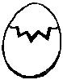
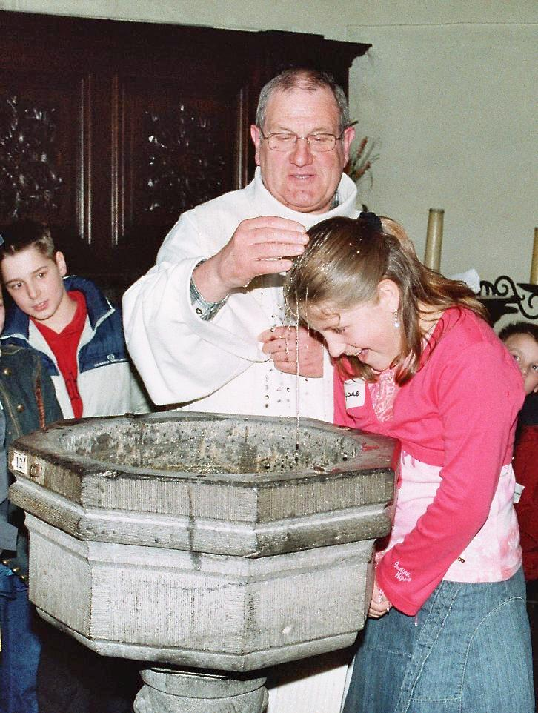
Exemple de « panneau des passages »

